Таабырынна таайсыах:

- Сайынын ордук күүскэ
Чаҕылыччы тыгаммын,
Оҕолору ыҥырабын,
Оонньууга угуйабын (нүк)

- Сэттэ араас өҥнөөхпүн,
Кыраһыабай көстүүлээхпин,
Ардах кэннэ тахсабын,
Халлааҥҥа бу турабын. (кутсук)

- Алаастарга, хонууларга
Араас кэрэ дьүһүннээх,
Нарын-намчы бэйэлээх
Силигилээн үүнэбит
(рэликкэбис)

- Итииргээбит киһини
Сөрүүкэтэбин, уоскутабын,
Арыт кыыһыран турдахпына
Күүһүрэн да ылабын. (лаыт)

- Кэрэ күнтэн үөрэммит
Үөһэ-аллара көтөбүт,
Ыллыы-туойа, дьирибинии
Чырык-чырык саҥарабыт
(ратхаачыыч)

Өс хоһоону ситэр :
- Кулгаах ырааҕы истэр, харах _______ _______
(ыһагуч рөрөк)
- Үтүө майгыҥ – көтөр ________
(ҥытанык)
- Элбэх бырааттылартан _____ куттанар. (эһэ)
- Атас туһугар – атах ________
(ротсот)
- Киһи тыла - ____ (хо)

- Тыал суохха мас ____________
(табаасмах)
- Сүгэ хоппотоҕун _____ кыайар.
(эбүс)
- “Аҕал” диэтэххэ – антах хайыһар, “мэ“ диэтэххэ –
__________ гынар. (кичим)

- Ытаабат оҕону ______________
(рэттэбээтхэсмэ)

- Саҥарыах иннинэ _______ көр.
(наанас)

Чурапчытааҕы кииннэммит библиотека
“Төрөөбүт тыл биһигэ”
оҕону кытта үлэлиир киинэ.
Сылаҥнааҕы модельнай библиотека.

Өс хоһооно – өбүгэ үөрэҕэ.
Г.П.Башарин аат. орто оскуола 2 кылааһын үөрэнээччитигэр
Сүбэ-сурук.

2026 сыл.

«Улуу дьол ааҕарга баар. Эдэриттэн ааҕа үөрэммит эрэ киһи ол дьолтон үрдүк үөрүүнү сомсор»
Амма Аччыгыйа.

Долбуургун толор кинигэнэн,
Бэйэҕин хаҥат билиигинэн.

Билиилээх киһини биһирээ,
Өйдөөх киһини өйөө.

Күндү бэлэх кинигэ,
Тэҥнэспэт көмүскэ.
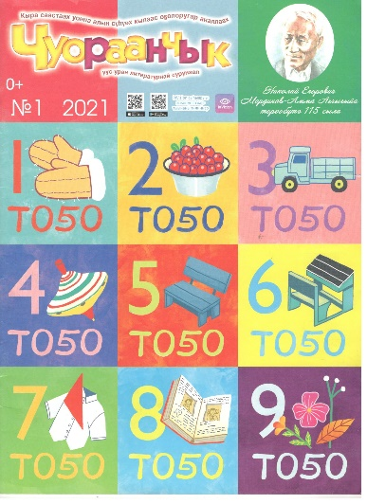
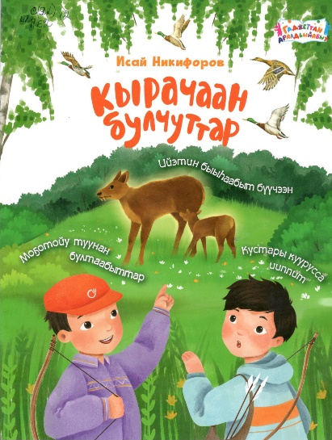

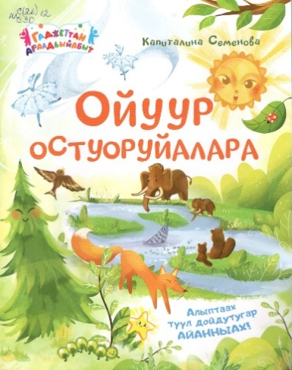

Кыра саастаах оҕолорго
(алын кылаас)
ааҕыыга сүбэлиир кинигэлэрбит:

- Кырачаан булчуттар : кэпсээннэр / Исай Никифоров. - Дьокуускай: Бичик, 2025. - 40 с.

- Икки ийэ уонна икки кыыс // Ааҕар кинигэ / Л.В.Аргунова, М.Е.Кириллина ; – Дьокуускай : Бичик, 2018 с. – С.83

- Тоҕус төгүл тоҕо. / Амма Аччыгыйа

- Ойуур остуоруйалара / Капиталина Семенова ; – Дьокуускай : Айар, 2025. – 24 с.

- Иллээхтик бииргэ оонньуур ордук // Кыылчааннартан үөрэниэххэ / В.Н.Луковцев-Дьурустаан нууччалыыттан тылбааһа. – Дьокуускай : Айар, 2025. – C. 21

